STRATÉGIES PÉDAGOGIQUES ET DÉVELOPPEMENT DES STRATÉGIES D’APPRENTISSAGE DES ÉTUDIANTS
Projet FODAR – Stratégies d’enseignement ETS — UQAC — UQAR — UQAT Journée pédagogique de la rentrée 2012 (UQAT- 16 août)
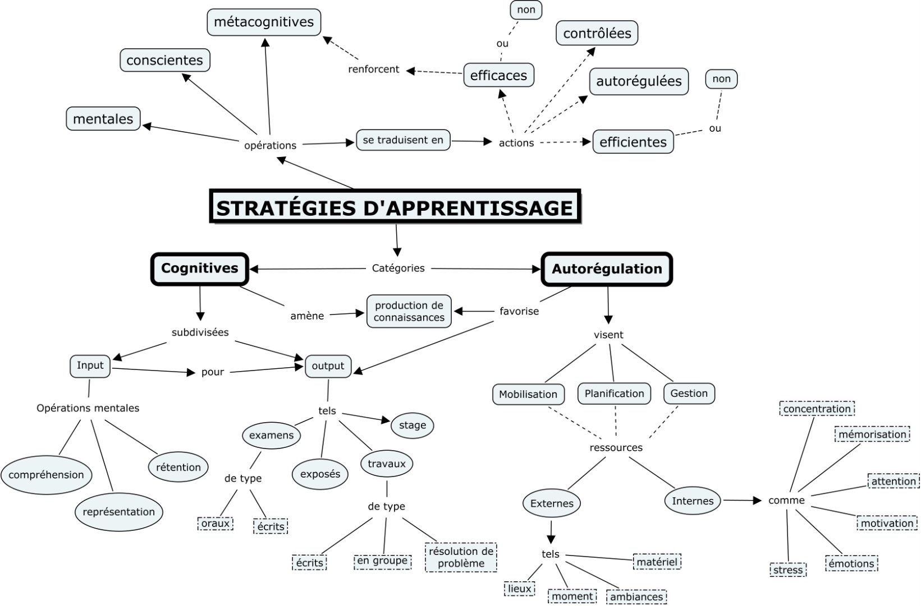
Enseigner les stratégies par l’enseignement explicite  - Nommer et décrire en quoi consiste  la stratégie;  - Expliquer en quoi la stratégie est importante;  - Modeler la stratégie;  - Étayer l’apprentissage de la  stratégie;  - Expliquer quand, où et pourquoi la stratégie s’avère utile.  Pour le détail, voir la page 9 du « Cahier du participant ». | Conditions du transfert et du maintien des stratégies  - Une série de succès immédiats sur des apprentissages variés;  - Des conditions d’acquisition initiale telles que le ratio gain/effort soit élevé;  - Une pratique suffisante pour pouvoir utiliser la stratégie avec aisance;  - Une compréhension de l’utilité de ces efforts;  - Un contrôle fréquent de la performance.  Pour la suite, voir la page 10 du « Cahier du participant ».

